Prova scritta di Misure Elettriche NO del 22 febbraio 2017

1. (8 punti) Nel progetto di un voltmetro numerico a rampa semplice la tensione misurata V_{X} risulta essere, come è noto, funzione di V_{T}, T_{T}, R, C.. Dopo avere descritto lo schema circuitale, il funzionamento e l’espressione e il significato di ciascun termine coinvolto, valutare l’incertezza sulla tensione misurata se R=(1 kΩ ± 1%), C=(1 μF ± 1%), V_{T} è misurata con un DMM che fornisce una lettura di 1mV ed ha un’accuratezza dello 0.1% sul valore letto e per T_{T} si danno le seguenti letture: 1.1 ms, 1.3 ms, 1.2 ms.

2. (8 punti) Descrivere il metodo di misurazione mostrato in figura 1, identificando tutte le eventuali sorgenti di incertezza e suggerendo possibili soluzioni per poterle minimizzare. Lo strumento indicatore in figura è un multimetro elettromeccanico in classe 0,1 (c=(a×100)/G_{fs}) utilizzato sia come amperometro che come ohmetro con un’unica portata di 1 kΩ, ottenendo le seguenti letture: R₁=946 Ω , R₂=951 Ω, R₃=948 Ω. Se l’effetto della temperatura e quello delle resistenze di contatto incidono complessivamente di 1 punto percentuale sull’incertezza complessiva, valutare la misura di R₄ .

3. (8 punti) Siano date in figura 2 le curve caratteristiche di sensori ad effetto termoresistivo con coefficienti di temperatura positivo e negativo. Dopo aver descritto questi dispositivi chiarire in entrambi i casi le seguenti caratteristiche fondamentali: i modelli dei due sensori, i campi di misura, i campi di normale funzionamento, la classificazione in base al comportamento energetico specificando nel caso reale le possibili applicazioni industriali. Si voglia poi valutare, con due cifre decimali, l’incertezza nella misura indiretta di resistenza per il sensore PTC metallico mostrato in figura con α=1 °C⁻¹, se si hanno le 10 letture di temperatura elencate in tabella 1.

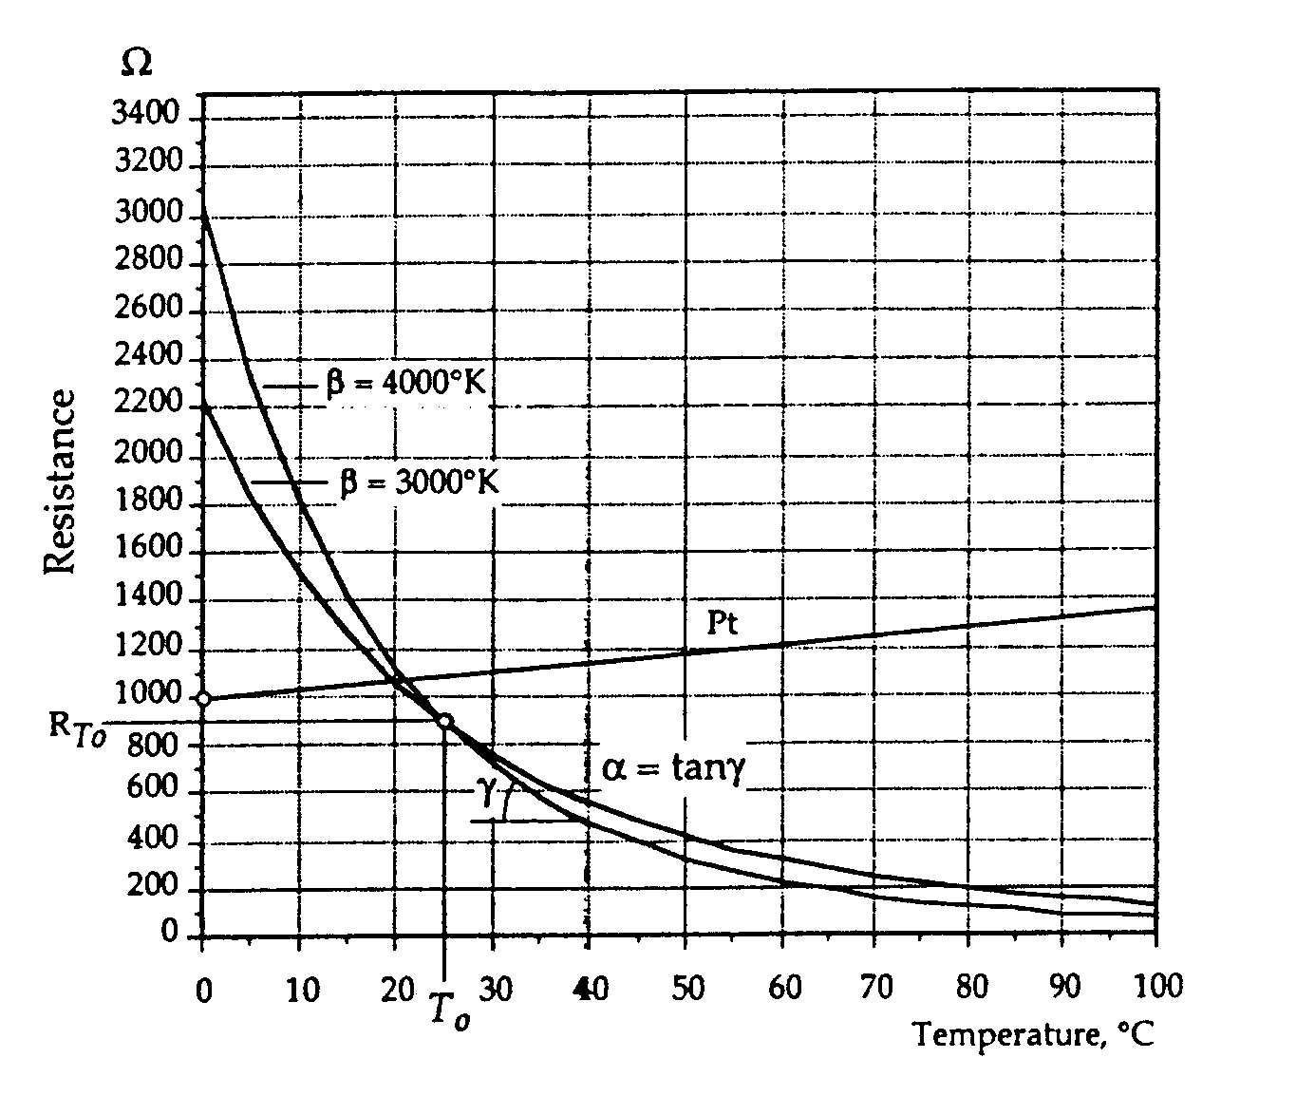
4. (6 punti) Spiegare cosa si intende per “single/one shot” in un oscilloscopio digitale. Con una frequenza di campionamento di 100 MS/s descrivere anche con esempi pratici che segnali si possono acquisire e perchè.
n. | T (°C)
1 | 51.8
2 | 52.0
3 | 52.3
4 | 52.2
5 | 51.9
6 | 52.0
7 | 52.1
8 | 51.9
9 | 52.0
10 | 52.2

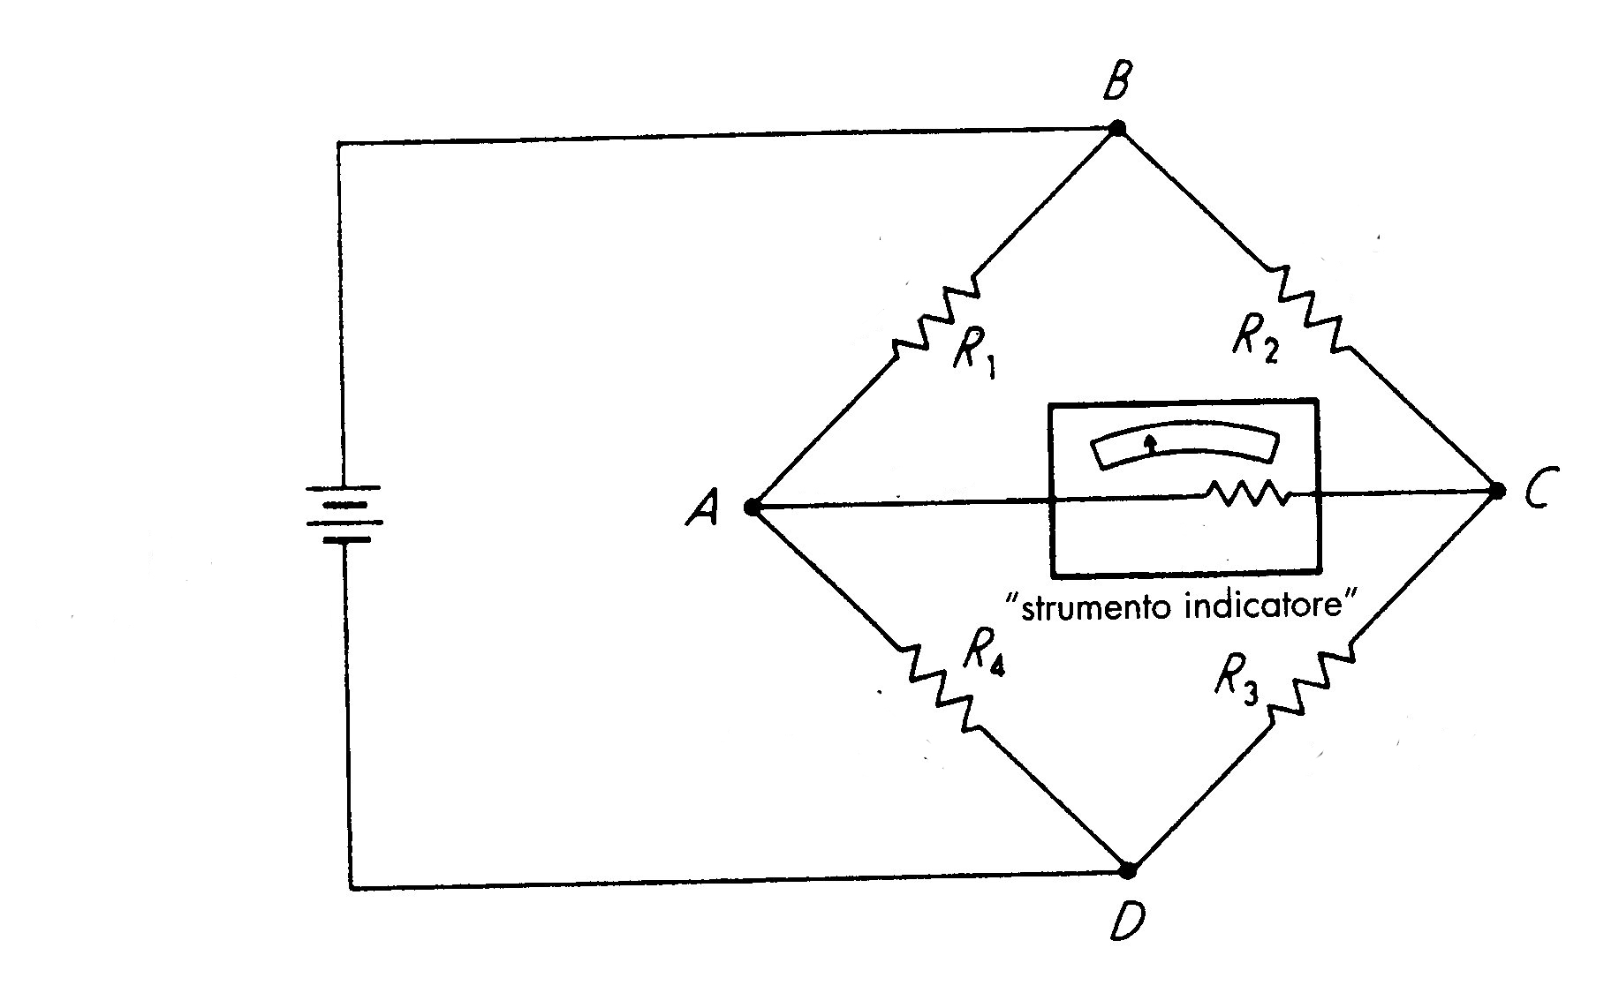

Tabella 1 Figura 1 Figura 2

1. Per stabilire il livello di inquinamento di una metropoli orientale sono state raccolte cinque letture della quantità di polveri sottili nell’aria $\left(μg/m^{3}\right)$ 32 – 35 – 32 - 34 – 31. Determinare un intervallo di confidenza di livello 90%, 95% e 99% per la quantità media di polveri sottili nell’aria precisando il modello adottato.

2. Si è registrata la resistenza alla trazione di 5 provini del tessuto A e di 6 provini del tessuto B, ottenendo i risultati mostrati in tabella seguente (in kg/cm²). Verificare se al livello 5% di significatività la varianza della resistenza alla trazione del tessuto A è minore di quella del tessuto B oppure no. Aiutarsi con un grafico e commentare i risultati. (Suggerimento: H₀: σ_{x} ²< σ_{y} ²).

Tessuto A x_{i} = | 12 | 10 | 11 | 13 | 12
Tessuto B y_{i} = | 16 | 18 | 15 | 12 | 14 | 15

3. In un esperimento si sono ottenute le seguenti frequenze delle sei facce di un dado lanciato 70 volte:

Faccia | 1 | 2 | 3 | 4 | 5 | 6
Frequenze osservate | 12 | 5 | 18 | 15 | 8 | 12

Si può affermare che il dado sia regolare? Aiutarsi con un grafico e commentare i risultati.

